РЕПУБЛИКА СРБИЈА
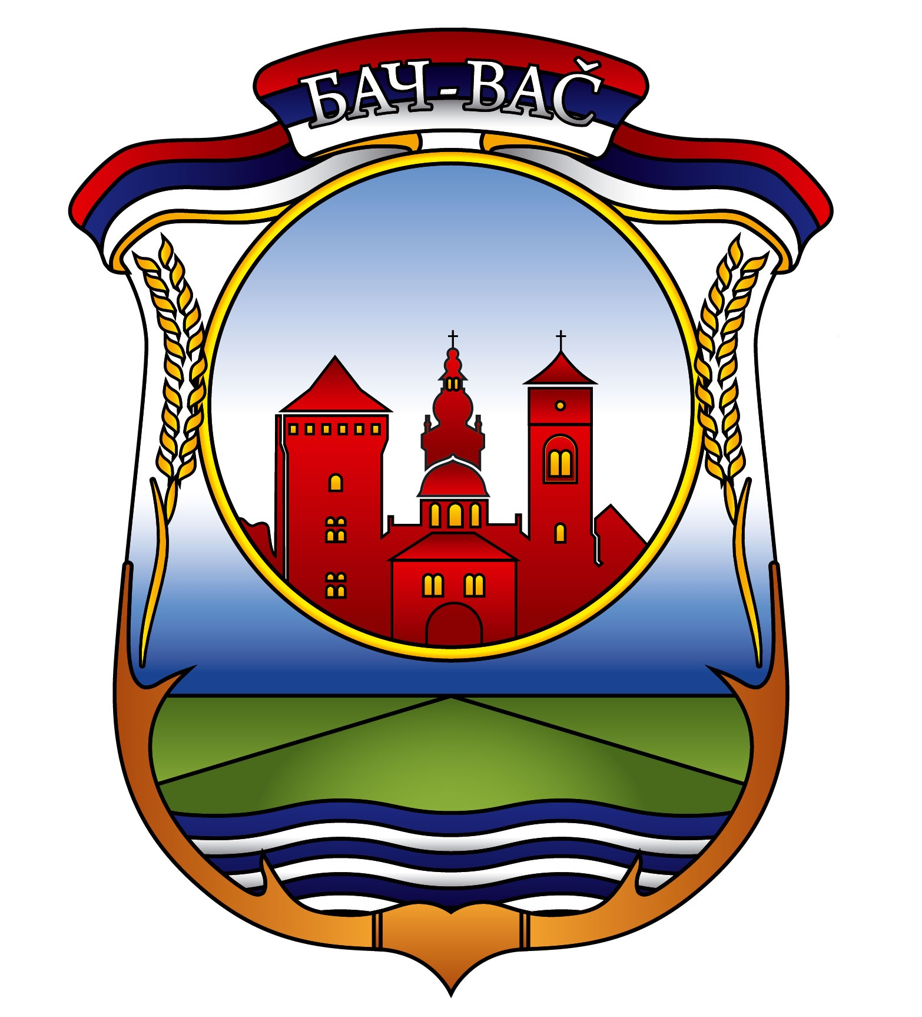
АУТОНОМНА ПОКРАЈИНА ВОЈВОДИНА
ОПШТИНА БАЧ
Општинска управа Бач
Одељење за буџет и финансије
Дана: 31.03.2022
Број: 400 -1-14-1/2022-IV-04

Tel:+381 21 770 075, 770 170; Интернет: www.bac.rs
Fax:+381 21 770 330 E-mail: info@bac.rs predsednik@bac.rs

На основу члана 16[с7] Закона о буџетском систему ("Сл. гласник РС", бр. 54/2009, 73/2010, 101/2010, 101/2011, 93/2012, 62/2013, 63/2013 - испр., 108/2013, 142/2014, 68/2015 - др. закон, 103/2015, 99/2016, 113/2017, 95/2018, 31/2019, 72/2019 и 149/2020), Одељење за буџет и финансије, доноси:

ПЛАН ПОСТУПНОГ УВОЂЕЊА РОДНО ОДГОВОРНОГ БУЏЕТИРАЊА У ПОСТУПАК ПРИПРЕМЕ И ДОНОШЕЊА БУЏЕТА ОПШТИНЕ БАЧ ЗА 2023. ГОДИНУ

Родно одговорно буџетирање, односно увођење принципа родне равноправности у буџетски процес, подразумева родну анализу буџета и реструктурирање прихода и расхода са циљем унапређења родне равноправности. Општина Бач посвећена је континуираном подизању квалитета управљања јавним финансијама које ефективно одговарају на потребе локалне заједнице. Родно одговорно буџетирање доприноси побољшању ефективности и транспарентности буџета и омогућава бољи увид у користи које жене и мушкарци имају од буџетских средстава.

Планом поступног увођења родно одговорног буџетирања за кориснике буџетских средстава Општине Бач за 2023. годину (у даљем тексту: План), поступно се уводи родно одговорно буџетирање код корисника буџетских средстава Општине Бач: код Општинске управе програм 9 – основно образовање и васпитање (за све основне школе), и код ПУ „Колибри“ за програм 8. Предшколско васпитање и образовање, путем дефинисања родне компоненте, односно родних циљева и индикатора у оквиру два програма.

Увођење родно одговорног буџетирања у поступку припреме и доношења буџета за 2023. годину, утврђује се према Плану приказаном следећом табелом:

Редни  број | НАЗИВ БУЏЕТСКОГ КОРИСНИКА | НАЗИВ ПРОГРАМА  (евентуално и програмских активности)
1. | Општинска управа општине Бач (ОШ „Вук Караџић“ Бач, ОШ „Јан Колар“ Селенча, ОШ „Алекса Шантић“ Вајска, ОШ „Моше Пијаде“ БНС и ОШ „Иво Лола Рибар“ Плавна | Програм 9 – Основно образовање и васпитање
2. | ПУ „Колибри“ Бач | Програм 8 – Предшколско васпитање и образовање

Овај план утврђује се као минималан у смислу обухвата буџетских корисника и програма код којих се уводи родна компонента и то тако што ће бити дефинисан најмање један родни циљ у оквиру сваког од Планом опредељених програма било на нивоу програма или програмске активности, уз настојање да се уродњавање примени на оба нивоа. Такође, уз сваки дефинисани родни циљ, обавезно је дефинисање најмање једног родног индикатора – показатеља за праћење постизања односног циља програма и/или програмске активности.

Бројеви и називи програма из овог плана, могу се мењати само у смислу усклађивања са одговарајућим бројевима и називима програма сходно списку униформних програма и програмских активности јединица локалне самоуправе утврђених за 2023. годину.

Послови координације активности и подршке увођењу родно одговорног буџетирања спроводе се у оквиру Одељења за буџет и финансије.

Сви буџетски корисници подстичу се да у поступку израде програмског буџета кроз програме, програмске активности и пројекте у оквиру својих надлежности, припремају индикаторе/показатеље који се односе на лица тако да они буду разврстани по полу.

Овај план објављује се на интернет страници Општине Бач и доставља буџетским корисницима општине.

РУКОВОДИЛАЦ ОДЕЉЕЊА
ЗА БУЏЕТ И ФИНАНСИЈЕ

___________________________
Анна Гутеша

Број и назив програма, односно шифрирање је у складу са униформном програмском структуром буџета ЈЛС утврђеном за буџет 2022. године

